|  |
| --- |
|  |
| МИНОБРНАУКИ РОССИИ |
| *Федеральное государственное бюджетное образовательное учреждение высшего образования* ***«МИРЭА – Российский технологический университет»***  **РТУ МИРЭА** |

Институт Информационных технологий (ИТ)

Кафедра Математического обеспечения и стандартизации информационных технологий (МОСИТ)

|  |
| --- |
| **ОТЧЕТ ПО ПРАКТИЧЕСКОЙ РАБОТЕ № 4** |
| **по дисциплине** |
| **«Тестирование и верификация программного обеспечения»** |

|  |  |
| --- | --- |
| Выполнил:  студент группы ИКБО-36-22 | Шумахер М.Е. |
| Проверил:  Доцент | Чернов Е.А. |

Москва 2024

СОДЕРЖАНИЕ

**1** **ЗАДАНИЕ** 3

**2** **РАЗРАБОТКА ПЛАНА ТЕСТИРОВАНИЯ** 4

**2.1** **Идентификатор тестового плана** 4

**2.2** **Ссылки на используемые документы** 4

**2.3** **Введение** 4

**2.4** **Тестируемые элементы** 4

**2.5** **Проблемы риска тестирования ПП** 4

**2.6** **Особенности или свойства, подлежащие тестированию** 4

**2.7** **Особенности (свойства), не подлежащие тестированию** 4

**2.8** **Подход** 4

**2.9** **Критерии смоук-тестирования** 5

**2.10** **Критерии прохождения тестов** 5

**2.11** **Критерии приостановки и возобновления работ** 5

**2.12** **Тестовая документация** 5

**2.13** **Основные задачи тестирования** 5

**2.14** **Необходимый персонал и обучение** 5

**2.15** **Требования среды** 5

**2.16** **Распределение ответственности** 6

**2.17** **График работ (календарный план)** 6

**2.18** **Риски и непредвиденные обстоятельства** 6

**2.19** **Утверждение плана тестирования** 6

**2.20** **Глоссарий** 6

**3** **АВТОМАТИЗАЦИЯ ТЕСТИРОВАНИЯ WEB-Приложения** 7

**3.1 Тест 1** 7

**3.2** **Тест 2** 7

**3.3** **Тест 3** 8

**4** **ВЫВОД** 10

1. **ЗАДАНИЕ**

Необходимо разработать план тестирования для приложения, созданного в практической работе №3, а также провести автоматизированное тестирование Web-приложения. В отчете должны быть описаны этапы разработки плана тестирования, а также подробности автоматизации тестирования с использованием выбранного инструмента.

Шаги работы:

1. Анализ требований к приложению: оценить функциональные и нефункциональные требования к приложению, описанному в предыдущей работе.
2. Разработка плана тестирования: описать все необходимые элементы тестирования, включая идентификатор плана, вводную часть, тестируемые элементы, подход к тестированию, критерии прохождения и смоук-тестирования, график работ и другие.
3. Подготовка тестовой среды: настроить нужную среду для проведения тестов.
4. Автоматизация тестирования: выбрать инструмент для автоматизации тестирования (например, Selenium), создать скрипты для тестирования минимум трех функций приложения, провести тестирование.
5. Документирование результатов тестирования: зафиксировать все результаты выполнения автоматизированных тестов, включая скриншоты.
6. Анализ и предоставление рекомендаций: оценить результаты тестирования и предоставить рекомендации по улучшению приложения.
7. **РАЗРАБОТКА ПЛАНА ТЕСТИРОВАНИЯ**
   1. **Идентификатор тестового плана**

План тестирования Шифратор и Дешифратор (TST-001)

* 1. **Ссылки на используемые документы**

1) Практическая работа №3 – Методологии TDD и BDD.

2) Стандарт IEEE Std 829-2019 для тестирования ПО.

* 1. **Введение**

Цель данного тестового плана — гарантировать, что шифратор и дешифратор работают корректно, соблюдают все требования, и что все функции полностью покрыты тестами.

* 1. **Тестируемые элементы**

1. Шифрование файла методом Цезаря.
2. Дешифрование файла методом Цезаря.
3. Шифрование файла методом XOR.
4. Дешифрование файла методом XOR.
   1. **Проблемы риска тестирования ПП**
5. Ошибки в логике шифрования или дешифрования.
6. Потеря данных при шифровании/дешифровании.
7. Неверное использование ключей шифрования.
8. Нарушение структуры файла после шифрования.
   1. **Особенности или свойства, подлежащие тестированию**
9. Правильность работы методов шифрования и дешифрования.
10. Сохранность данных после декодирования.
11. Проверка использования корректных ключей для шифрования/дешифрования.
12. Стабильность шифратора при больших объемах данных.
    1. **Особенности (свойства), не подлежащие тестированию**

Графический интерфейс (если приложение консольное).

* 1. **Подход**

Для тестирования используются автоматизированные модульные тесты (TDD), а также сценарии на основе поведения (BDD), написанные на Python с использованием unittest и behave.

* 1. **Критерии смоук-тестирования**

1. Успешная инициализация шифратора.
2. Успешное шифрование и дешифрование файла.
3. Успешное завершение операции без ошибок.
   1. **Критерии прохождения тестов**

Все тесты считаются пройденными, если:

1. Шифрование и дешифрование файлов работает корректно и сохраняет исходные данные.
2. Использование ключей шифрования не вызывает ошибок.
3. Шифрование и дешифрование завершаются успешно.
   1. **Критерии приостановки и возобновления работ**

Приостановка тестирования при критических ошибках (например, невозможность дешифровки). Возобновление тестирования – после устранения ошибок.

* 1. **Тестовая документация**

Документация включает:

1. Настоящий тест-план.
2. Отчеты о прохождении тестов.
   1. **Основные задачи тестирования**
3. Обеспечение корректного выполнения функций шифратора и дешифратора.
4. Выявление и исправление ошибок, влияющих на функциональность.
   1. **Необходимый персонал и обучение**

Необходим один тестировщик, знакомый с Python и библиотеками unittest и behave.

* 1. **Требования среды**

1. Установленный интерпретатор Python.
2. IDE (например, PyCharm) или текстовый редактор для работы с кодом.
3. Среда для запуска модульных тестов и сценариев.
   1. **Распределение ответственности**

Ответственность за написание и проведение тестов лежит на тестировщике.

* 1. **График работ (календарный план)**

1. Разработка плана тестирования — 1 день.
2. Написание и запуск тестов — 2 дня.
3. Исправление ошибок — 1 день.
4. Подготовка отчета — 1 день.
   1. **Риски и непредвиденные обстоятельства**
5. Ошибки в коде, требующие значительного времени на исправление.
6. Изменение требований к шифратору.
   1. **Утверждение плана тестирования**

План тестирования утверждается ответственным за тестирование и разработку.

* 1. **Глоссарий**

1. Тестируемый элемент: Функция или модуль, который проверяется тестами.
2. Позитивный тест: Тест, проверяющий корректную работу функции при корректных входных данных.
3. Негативный тест: Тест, проверяющий поведение функции при некорректных данных.

**3 АВТОМАТИЗАЦИЯ ТЕСТИРОВАНИЯ WEB-Приложения**

**3.1 Тест 1**

В расширении Selenium IDE был написан тестовый скрипт, который должен открывать поисковую строку google.com, вбивать в нее запрос “Selenium Web Driver”, нажимать на кнопку поиск и открывать первую ссылку в браузере

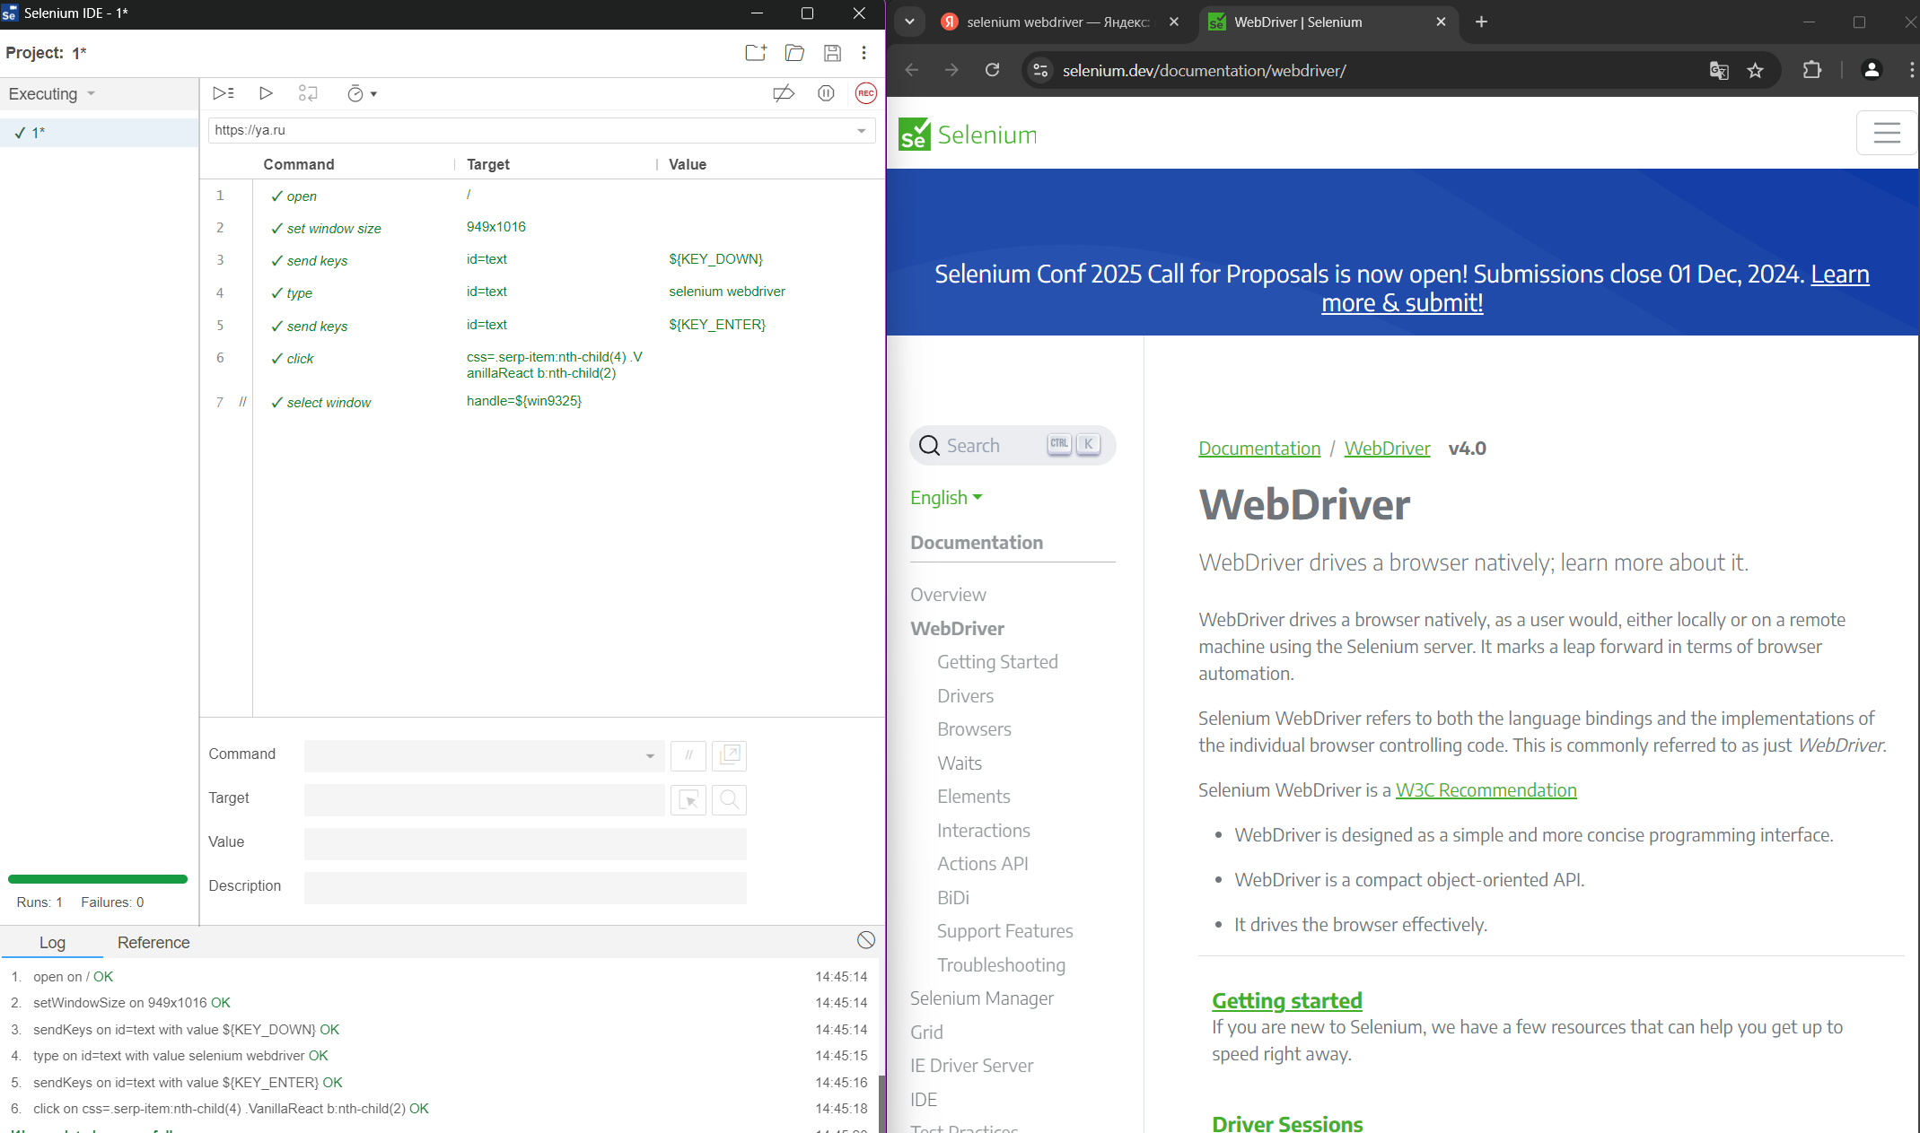

Рисунок 1. Тестовый скрипт 1

* 1. **Тест 2**

В расширении Selenium IDE был написан тестовый скрипт, который должен открывать статью Selenium в википедии и переходить в этой статье на статью о языке программирования JavaScript.

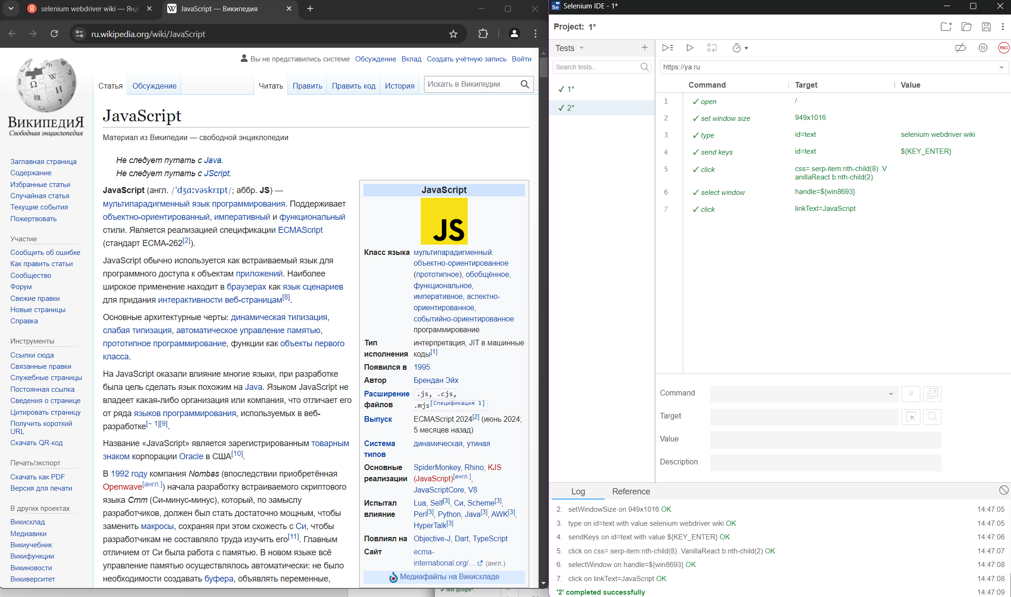

Рисунок 2. Тестовый скрипт 2

* 1. **Тест 3**

В расширении Selenium IDE был написан тестовый скрипт, который должен открывать регистрацию на сайте habr.ru, вводить данные во все поля, которые требует форма регистрации, принимать все пункты пользовательского соглашения и нажимать на кнопку подтверждения регистрации.

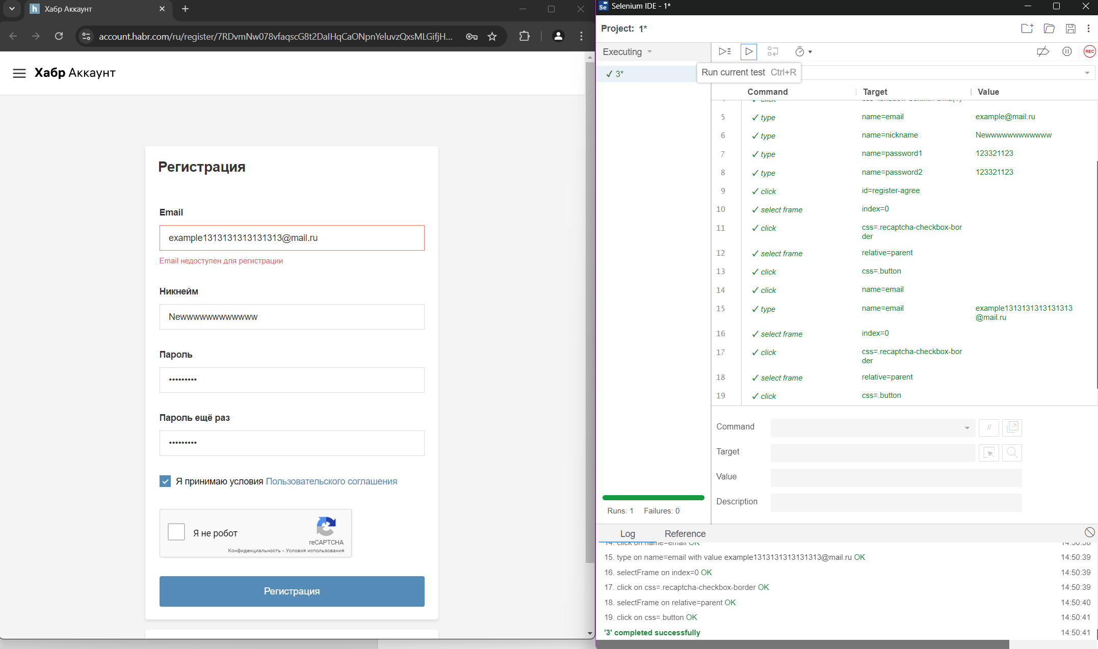

Рисунок 3. Тестовый скрипт 3

1. **ВЫВОД**

Все основные функции приложения для шифрования и дешифрования файлов, такие как шифрование методом Цезаря и XOR, работают корректно. В процессе тестирования были обнаружены и исправлены небольшие ошибки, что повысило надежность работы программы. Автоматизированные тесты на Python обеспечили полный охват функциональности, помогая выявить и устранить все недочеты. Приложение корректно обрабатывает файлы при шифровании и успешно восстанавливает исходные данные при дешифровке. Серьезных рисков в работе приложения не выявлено, но возможны доработки при изменении требований. Приложение готово к выпуску. Также освоены навыки проведения автоматизированного тестирования Web-приложений.